Actividades de Figuras Sensoriales
Las actividades sensoriales implican aprender mediante el tacto para un proceso de aprendizaje fantástico. Una actividad perfecta para los más pequeñines, que están aprendiendo sobre las formas.
Actividades para tocar y sentir. Los niños aprenden a través de sus cinco sentidos, es la mejor forma de que los peques internalicen su experiencia de aprendizaje. ..

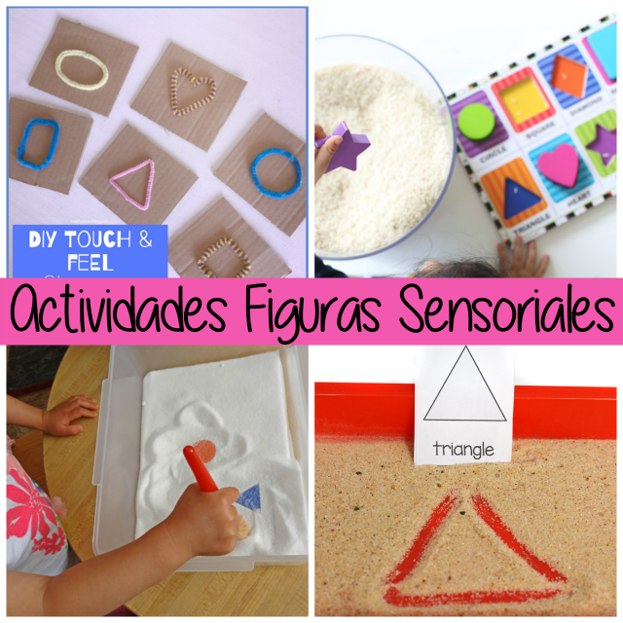

- TARJETAS SENSORIALES DE FIGURAS GEOMÉTRICAS.
Fabrica unas simples tarjetas de cartón y con ayuda de limpiapas traza las distintas figuras geométricas. Si quieres puedes colocar el dibujo debajo de cada tarjeta para que los peques aprendan también los nombres de las figuras.
- BUSCANDO FIGURAS GEOMÉTRICAS EN BANDEJA DE SAL.
Descubrimientos en caja de sal para estimular el aprendizaje temprano ocultando objetos, puedes cambiar la lámina de figuras geométricas por números, letras, tamaños, colores... incluso crear una con pegatinas que tu peque coloque sobre una cartulina que pondrás debajo de la bandeja.

- BANDEJA SENSORIAL CON FIGURAS GEOMÉTRICAS.
Las bandejas sensoriales son una actividad de entretenimiento y observación fantásticos. Esconde figuras de madera o plástico dentro de una bandeja sensorial con legumbres, arena, sal, azúcar, otros objetos. Y pídele a tu peque que vaya buscando y colocando las figuras en una plantilla con las figuras previamente marcadas con rotulador.
- TRAZO DE FIGURAS GEOMÉTRICAS EN BANDEJA DE ARENA.
Trazar las figuras en una bandeja de arena (también puedes usar pan rallado o sal o azúcar) con una plantilla a imitar, ayuda a los peques a desarrollar su memoria visual y su capacidad de observación.

